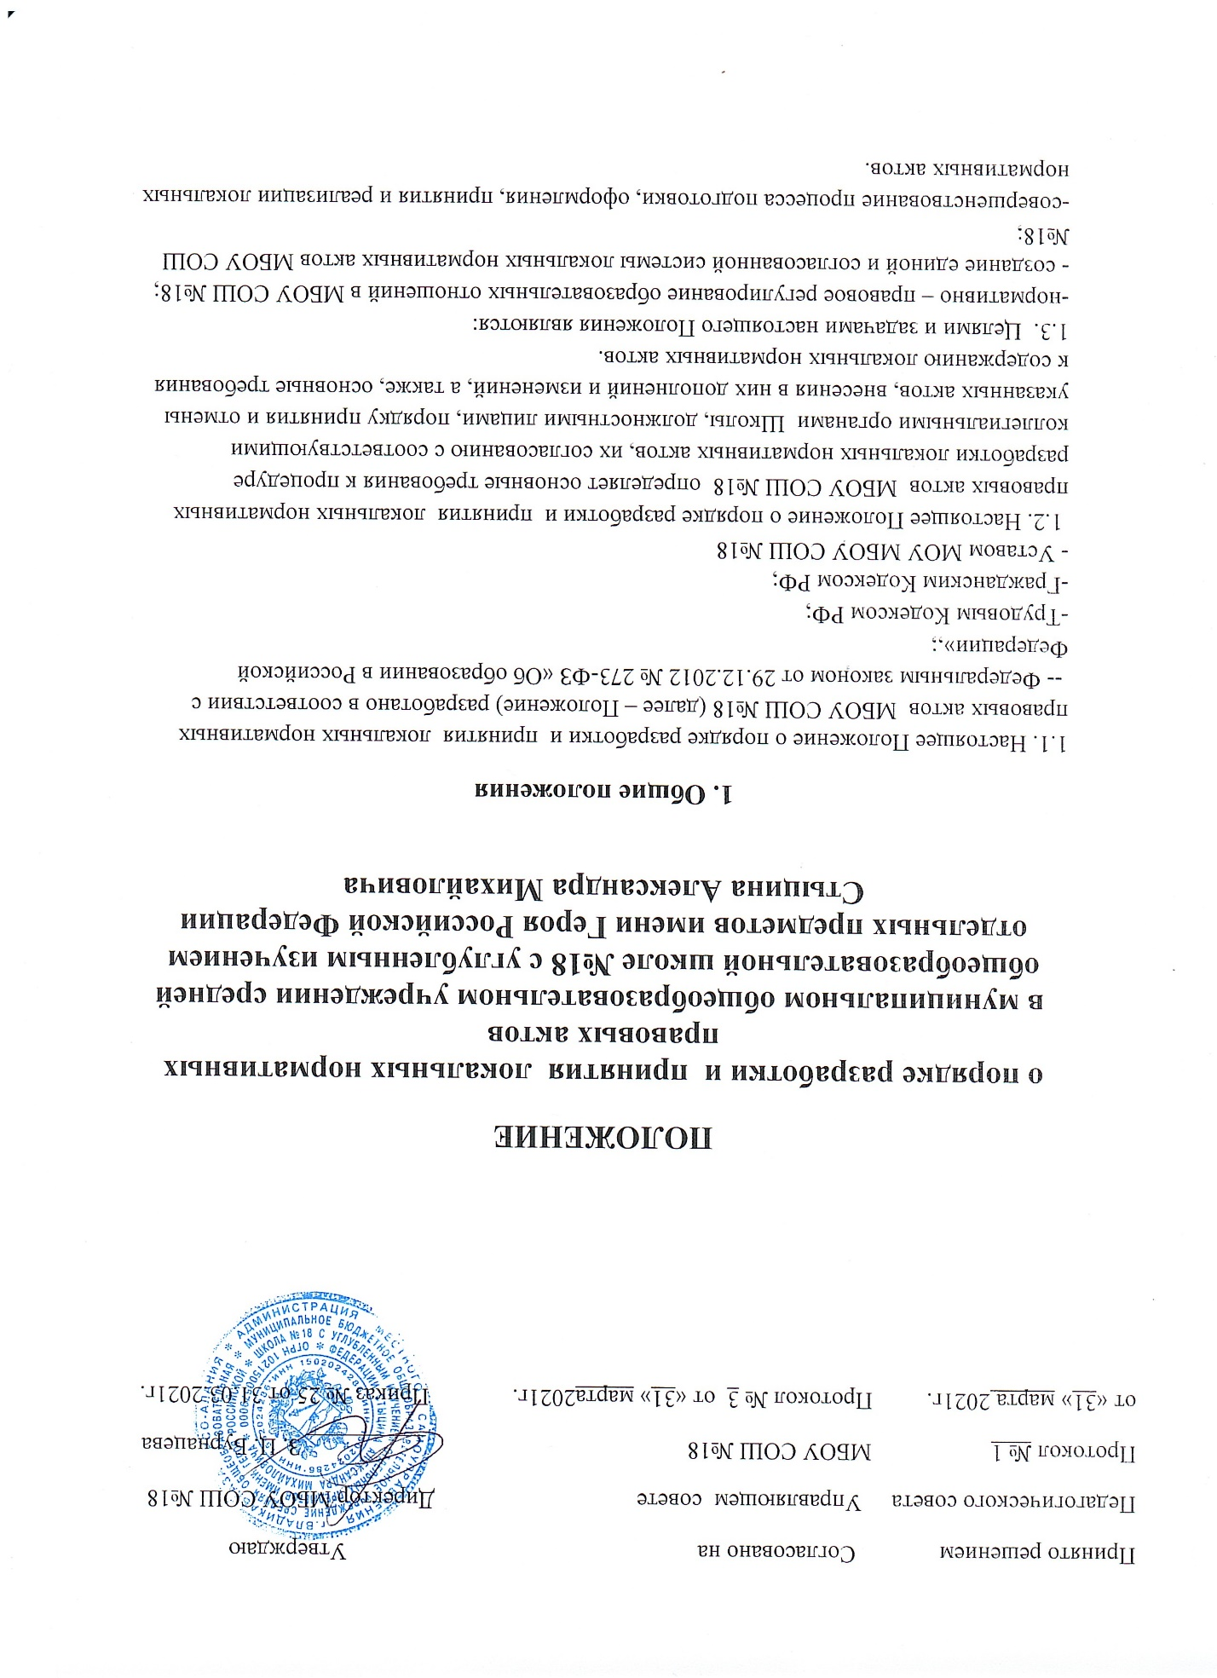

1.4. Локальные акты, соответствующие всем требованиям законодательства Российской Федерации, являются обязательными к исполнению всеми участниками образовательных отношений.

2. Основные виды локальных актов школы.
2.1. Локальный акт школы представляет собой основанный на законодательстве официальный правовой документ, принятый в установленном порядке школой и регулирующий отношения в рамках образовательной организации.
Перечень видов локальных актов, регламентирующих образовательную деятельность, включает в себя приказы, решения, положения, правила, инструкции и другие.
2.2 Устав школы- локальный акт, на основе которого действует образовательная организация. Устав школы принимается Педагогическим советом и утверждается в порядке, установленным законодательством Российской Федерации. Его содержание определяется ст.25 Федерального Закона от 29.12.2012 №273-ФЗ «Об образовании в Российской Федерации»;
2.3. Приказ - локальный акт, издаваемый директором школы, для решения основных и оперативных задач. В делопроизводстве школы выделяются приказы по основной деятельности, приказы по личному составу, приказы по организационным вопросам.
2.4. Решение – локальный акт, принимаемый коллегиальными органами школы в целях разрешения наиболее важных вопросов их деятельности. Текст решения состоит из двух частей: констатирующей и распорядительной, разделенных словами «РЕШИЛ» («РЕШИЛА»,»РЕШИЛИ»), которые печатаются прописными буквами с новой строки от поля. При необходимости констатирующая часть может содержать ссылки на законы и другие нормативные акты. Распорядительная часть излагается пунктами. Решения могут содержать приложения. Решения подписываются председателем и секретарем коллегиального органа.
2.5. Положения – локальный акт, устанавливающий правовой статус органа управления школы или основные правила(порядок) реализации школой какого-либо из своих полномочий.
2.6. Правила - локальный акт, регулирующий организационные, дисциплинарные. хозяйственные и иные специальные стороны деятельности школы и его работников, обучающихся и их родителей (законных представителей).
2.7. Инструкция – локальный акт устанавливающий порядок и способ осуществления, выполнения каких- либо действий; совокупность правил осуществления определенных видов деятельности, проведения работ, служебного поведения .Инструкцией определяют правовой статус ( права, обязанности, ответственность) работника по занимаемой должности.
Должностные инструкции, разрабатывает директор школы. Должностная инструкция должна содержать следующие разделы: общие положения, основные задачи,права, ответственность, требования к работнику.
2.8. Договора и иные соглашения, которые являются органами управления школы не единолично, а путем согласования с иными лицами, выступающими в них, в качестве самостоятельной стороны ( например , трудовые договора, договора аренды имущества, договора на оказание платных образовательных услуг и т.д.) не являются локальными актам

3. Порядок разработки, принятия, согласования и утверждения локальных актов
3.1. Проекты Локальных актов разрабатываются по решению коллегиальных органов управления Школы, единоличного решения директора и иных органов в зависимости от их компетенции, определенной Уставом школы.
3.2. Публичное обсуждение проекта Локального акта:
- проекты Локальных актов, регулирующих трудовые отношение и затрагивающие права и законные интересы работников Школы, обсуждаются на Собрании работников образовательной организации. Факт принятия отражается в протоколе Собрания трудового коллектива. При оформлении локального акта на титульном листе документа указывается гриф «ПРИНЯТО»;
- проекты локальных актов, определяющих основные принципы, условия осуществления образовательного процесса, обсуждаются на заседании Педагогического совета и отражаются в протоколе заседания. При оформлении локального акта на титульном листе документа указывается гриф «РАССМОТРЕНО» или «ПРИНЯТО»;
- проекты локальных актов, регулирующие деятельность Школы и затрагивающие мнение обучающихся, обсуждаются на собрании членов профсоюза комитета и (или) на заседании Совета обучающихся и (или) на заседании Попечительского совета и отражаются в протоколе заседания. При оформлении локального акта на титульном листе документа указывается гриф «СОГЛАСОВАНО»;
3.3. Орган управления Школы, принявший решение о разработке проекта локального акта, вправе:
- поручить какому-либо подразделению или третьему лицу такую разработку либо разработать проект самостоятельно; -
определить сроки разработки.
3.4. Локальные акты, принимаемые в виде положений, инструкций и правил, утверждаются и вводятся в действие приказами директора. В правом верхнем углу таких документов пишется слово «УТВЕРЖДЕНО» с указанием даты, номера приказа.
4. Ввод в действие локальных актов
4.1. Принятые и утвержденные локальные акты подлежат обязательной регистрации и заносятся в «Перечень локальных нормативных актов Школы» (далее – Перечень) с указанием сведений о дате введения в действие локального акта, сроке его действия и о прохождении локальным нормативным актом процедуры:
- рассмотрения (фиксируется дата проведения педагогического совета, номер протокола); - согласования (фиксируется название органа или должностного лица, проводившего согласование, и дата согласования);
- принятия (фиксируется название органа самоуправления Совета трудового коллектива Школы, которым был принят документ, дата принятия и номер протокола заседания); - утверждения (дата и номер приказа об утверждении локального нормативного акта);
4.2. Перечень формируется по сферам деятельности: организационно-управленческая, образовательно-воспитательная, трудовая;
4.3. Перечень утверждается приказом директора Школы.
4.4. Приказом директора назначается должностное лицо, ответственное за ведение Перечня;
4.5. В виду производственной необходимости и по мере разработки и введения в действие новых локальных актов в Перечень могут быть внесены изменения и дополнения, утвержденные приказом директора.
4.6. Локальные акты вводятся в действие в срок, указанный в приказе директора Школы об их утверждении, а если этот срок не указан – в день утверждения.
4.7. Об утвержденных локальных актах организационно-управленческой и образовательно-воспитательной сферы должны быть обязательно извещены все участники образовательных отношений путем: - вывешивания документа на доски объявлений; - размещения информации о нем на официальном сайте Школы.
5. Порядок ознакомления с локальными актами
5.1. Ознакомление работников образовательного учреждения с Локальными актами производится после утверждения Локальных актов.
5.2. Ознакомление с Локальными актами сотрудников Школы возлагается на заместителей директора по соответствующим направлениям, для чего Локальные акты передаются им не позднее 5 дней с момента их утверждения.
5.3. Ознакомление с локальными актами лиц, вновь поступающих на работу, производится в день подачи заявления о приеме на работу.
5.4. Ознакомление с Локальными актами лиц, находившихся в длительных командировках, отпусках, в том числе в отпуске по беременности и родам, уходу за малолетним ребенком, а равно лиц, на длительный срок освобожденных от работы по медицинским показаниям, производится в первый день выхода таких работников на работу.

6. Порядок изменения и отмены локальных актов
6.1. Локальные акты могут быть изменены (путем внесения в них дополнительных норм, признания утратившими силу отдельных норм, утверждения новой редакции существующих норм).
6.2. Предложение о внесении изменений может исходить от директора Школы, должностного лица, любого коллегиального органа управления Школы, который, согласно настоящему Положению, вправе поставить вопрос о разработке и принятии данного локального акта.
6.3. Изменения, дополнения или отмена локальных нормативных актов подлежат обязательной регистрации. В Перечне в графе «Примечание» делается запись: - В локальный нормативный акт внесены изменения, приказ директора Школы от «___» __________ 20__ №___ п.___;
- Локальный нормативный акт утратил свою силу, приказ директора Школы от «___» __________ 20__ №___ п.___;.
6.4. Действие локального акта отменяется приказом директора Школы.
6.6. Действие локального акта может быть отменено по следующим причинам:
- прекращение действия органа, выполнения вида деятельности, на регулирование которых направлен локальный акт;
- противоречие локального нормативного правового акта законодательству Российской Федерации, нормативным правовым актам Правительства РФ, муниципальным нормативным правовым актам органов местного самоуправления, Уставу Школы;
- принятие нового локального акта, взамен ранее действовавшего;
- по предписанию контрольных и надзорных органов.
7. Копирование, хранение, уничтожение локальных нормативных актов
7.1. Копии локальных актов подготавливаются и оформляются с разрешения директора Школы.
7.2. Контрольный экземпляр пакета локальных актов систематизируются по сферам деятельности и хранятся в кабинете директора Школы весь период их действия до замены новыми.
7.3. Копии локальных актов выдаются должностным лицам, обеспечивающим деятельность Школы по различным сферам.
7.4. Локальные акты, утратившие силу, подлежат уничтожению.
8. Ответственность
8.1. Разработчики локальных актов несут ответственность за:
- обеспечение соответствия разрабатываемого акта действующему законодательству, Уставу и практической деятельности Школы;
- соблюдение сроков разработки, определенных органом самоуправления или должностным лицом, принявшим решение о разработке проекта локального акта;
- оперативность проведения процедур рассмотрения, согласования, принятия локальных актов.
8.2. Должностное лицо, ответственное за ведение Перечня локальных актов Школы, несет ответственность за:
- своевременное издание проектов приказов директора на утверждение локальных актов;
- утверждение приказом директора Перечня;
- внесение изменений и дополнений в Перечень;
- формирование контрольного пакета локальных актов в соответствии с Перечнем локальных нормативных актов Школы в электронном виде и на электронных носителях;
- соблюдение сроков внесения изменений в локальные нормативные акты Школы в связи с изменением правового регулирования деятельности общеобразовательных учреждений на федеральном, региональном и муниципальных уровнях (не более двух месяцев с момента опубликования нормативного правового акта вышестоящего уровня);
- своевременное изъятие из контрольного пакета локальных актов, признанных утратившими силу, или актов, срок действия которых истек;
- уничтожение локальных актов, признанных утратившими силу, или актов, срок действия которых истек;
8.3. Директор Школы несет ответственность за:
- своевременность регистрации приказов об утверждении локальных актов и ознакомления работников Школы с их содержанием;
- обеспечение порядка хранения контрольного пакета локальных актов и процедуры их копирования;
- за своевременное размещение на официальном сайте Школы информации об утвержденных локальных актах организационно-управленческой и образовательно - воспитательной сферы.
8.4. Классные руководители несут ответственность за ознакомление родителей (законных представителей) с содержанием локальных нормативных документов, регламентирующих организацию образовательного процесса.

